**Exercice 1 ère interface avec Qt Designer**

Interface graphique

1. Utiliser Qt Designer et concevoir cette interface :

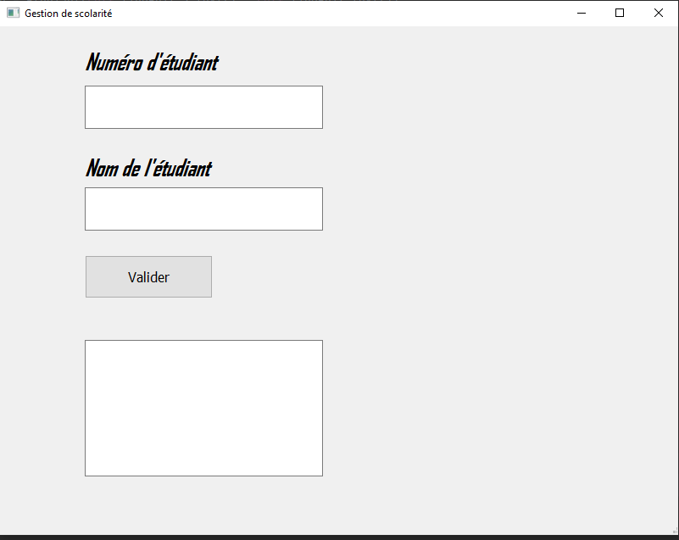

Cette interface contient donc :

* 2 lineEdits,
* 3 labels (les deux qu’on voit sur le formulaire et un troisième pour afficher un message d’erreur).
* 1 textBrowser
* 1 bouton

Changer le titre du formulaire pour : Gestion de scolarité

Application Python qui importe l’interface graphique créée

1. Suivre les étapes expliquées dans le cours pour importer cette interface graphique dans votre application python créée dans Pycharm.
2. Programmer le gestionnaire d’événement du Bouton « Valider » tel que chaque étudiant est ajouté à une liste de classe contenant des objets instanciés de la classe **Etudiant**.
3. Chaque activation du bouton **Valider** permet aussi d’afficher les informations de l’étudiant dans le **textBrowser** par le biais de la méthode spéciale __str__(self). À chaque insertion, le nouvel étudiant est ajouté dans le textBrowser.
4. Ajouter une étape de validation qui permet de vérifier que le numéro étudiant est numérique et que le nom est alphabétique avant de les insérer dans la liste des étudiants et dans le textBrowser. Si les valeurs entrées sont incorrectes, un message est affiché dans un label d’erreurs et les lineEdits sont effacés pour permettre une autre tentative de saisie de données.

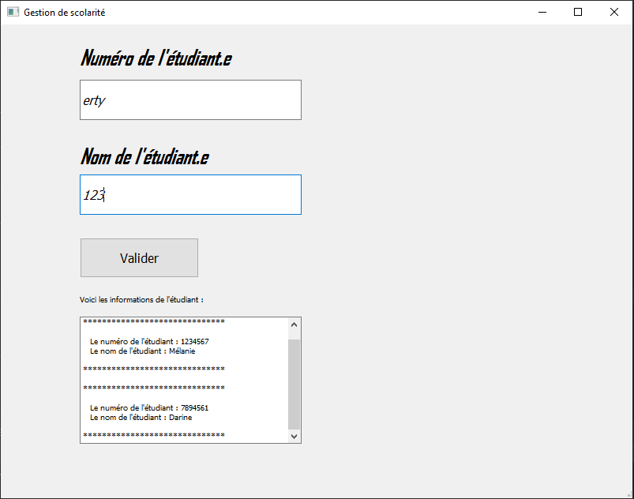

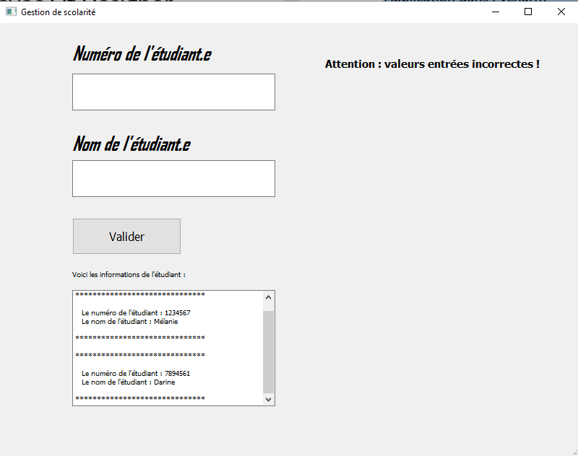

# **Modifier l’interface graphique**

1. Ajouter une liste déroulante **ComboBox** qui permet à l’utilisateur de choisir le programme d’étude de l’étudiant. Modifier la classe **Etudiant** et lui ajouter un nouvel attribut **programme** et modifier votre code pour permettre l’entrée du programme de l’étudiant.
2. Renommer le bouton **Valider**par **Ajouter.**
3. Dans la classe **Etudiant**, ajouter la méthode **Age()** qui permet de retourner l’âge de l’étudiant.
4. Ajouter le bouton **Modifier** qui permet à l’utilisateur de chercher un étudiant dans la liste des étudiants par son numéro d’étudiant et de changer son nom et/ou son programme. Après cette modification, le **textBrowser** est réaffiché afin de répercuter le changement effectué. Modifier la méthode spéciale __str__() afin de permettre également l’affichage dans le **textBrowser** de l’âge pour chaque étudiant.
5. Ajouter le bouton **Supprimer** qui permet de supprimer un étudiant dans la liste des étudiants et de rafraîchir l’affichage dans le **textBrowser** en conséquence.
6. Ajouter le bouton **Sauvegarder** qui permet de sauvegarder le contenu du **textBrowser** dans un fichier nommé **liste_etudiants.txt**

Ainsi votre interface doit ressembler à ceci :

